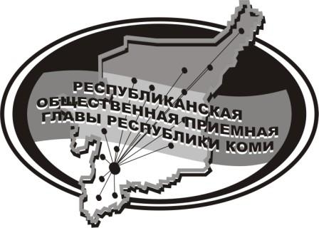
Государственное казенное учреждение Республики Коми
«Центр обеспечения деятельности Администрации
Главы Республики Коми»

26 июля 2024 г.

с 14.00 до 15.00

в Общественной приёмной Главы РК состоится
прямая линия на тему

«Об итогах весенне-полевых работ и ходе кормозаготовки
в сельхозпредприятиях района»

с участием

Яровой Анастасии Ревокатовны,
заведующей отделом сельского хозяйства

Телефон прямой линии: 94 – 485

Мероприятие состоится по адресу:
с.Усть-Кулом, ул.Советская, д.37, каб. 10

